Путешествие по страницам

сказок Гримм

[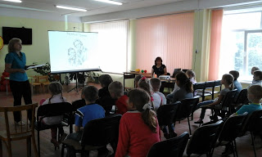](http://4.bp.blogspot.com/-emAxzSuY0as/VZ5GPw-3hHI/AAAAAAAAKwI/hJAIs9k1RlY/s1600/20150701_114239.jpg)Миллионы детей во всем мире читали и читают сказки всеми известных немецких писателей Братьев Гримм. В этом году одному из старших братьев Якобу исполняется 230 лет со дня рождения. По случаю  юбилея писателя в Центральной детской библиотеке мальчишки и девчонки собрались на литературную встречу **«Путешествие по страницам сказок Гримм».**

Ребята с удовольствием прослушали интересный рассказ о жизни братьев. Для юных читателей на выставке «Лето с книгой» было представлено разнообразие сказок братьев Гримм, которые есть в библиотеке на абонементе и в читальном зале: это «Госпожа Метелица», «Горшок каши», «Бременские музыканты», «Шесть лебедей», «Стоптанные башмачки», и многие другие сказки.

В игре «Вспомни название» дети быстро отгадывали сказки по первому слову. С помощью лепестков «сказочной ромашки», где были расположены персонажи из произведений, юные знатоки отгадывали названия сказок знаменитых братьев-писателей.

 «Золотой гусь» из сказки собрал целые команды, которые соревновались друг с другом. В игре «Проложи путь» читатели детской библиотеки прокладывали дорогу к сказкам с помощью дощечек, а потом активно отвечали на вопросы сказочной викторины.

С любопытством посмотрели мультфильм «Горшок каши» по мотивам сказок братьев Гримм. Угостились кашей из воздушных шариков в игре «Эстафета поварят».

Сюрпризным моментом на литературной встрече стало появление героев сказки «Бременские музыканты», которые исполнили музыкальный номер. В конце мероприятия самые активные получили призы и сладкое угощение.

О. Ковалевич

Фото: В. Коротчук